**DESAFIO 1.**

El generador de señales va a producir información constantemente, nuestro interés es almacenarla y con ella trabajar, la primera pregunta que surge es ¿cómo hacerlo? Como primera alternativa de solución y tras analizar el problema se plantea almacenar los valores que arroja el generador en una variable tipo entera, esta variable va a ser clave cuando el pulsador de la izquierda sea activado, pues esto va a indicar que se debe empezar a adquirir la información y guardarla, todo esto se va a realizar con un arreglo dinámico ya que la memoria destinada a este arreglo va a variar en base a la cantidad de datos enviados en el tiempo de pulsación del botón. El pulsador izquierdo va a determinar el momento en el que se van a adquirir los datos, el de la derecha va a ser el encargado de determinar el momento en el que se detiene la adquisición y se procesan los datos.

Para esta parte se planea usar un condicional que tenga como condición el estado de ambos pulsadores, es decir, si el de la izquierda se encuentra accionado y el de la derecha no, va a comenzar la adquisición de los datos. De lo contrario, con la información ya almacenada en el arreglo, si se activa el pulsador derecho se va a detener la adquisición de datos y se va a realizar el procesamiento de la información para mostrar los resultados en la pantalla LCD.

Para el desarrollo del desafío inicialmente se realiza un montaje prototipo del circuito en la plataforma tinkercad, tanto el código como el propio diseño del circuito pueden estar sujetos a cambios futuros, el montaje queda de la siguiente manera:

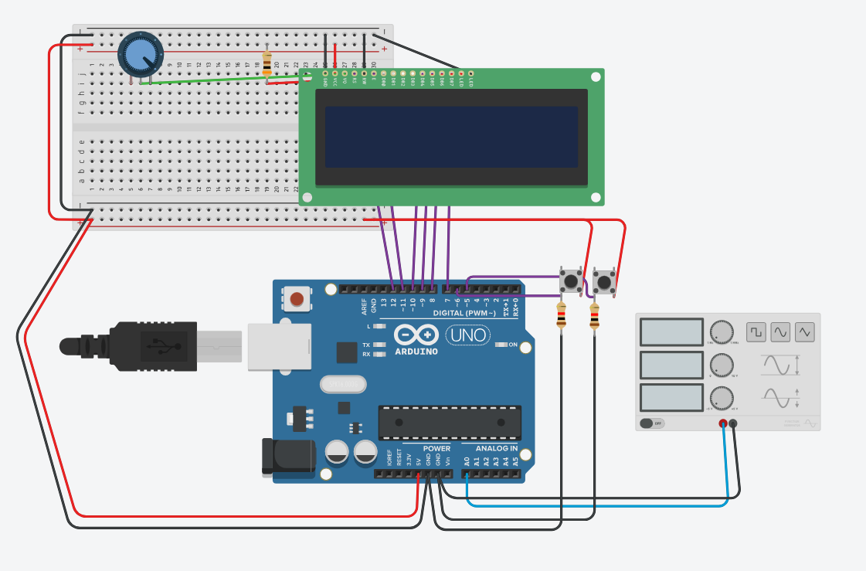

Los valores que arroja el generador de señales son la amplitud en instantes de tiempo, almacenando estos datos en un arreglo vamos a poder recorrerlo para calcular los demás parámetros. La idea de solución que se tiene para calcular la amplitud es un algoritmo que busque el valor máximo y mínimo que tome la amplitud en el arreglo, se restan el mayor por el menor y se divide por 2. Aprovechando que ya tenemos capturados los máximos y mínimos de las señales podemos usarlos como referencia para determinar los periodos, y en base a esta calcular la frecuencia, el problema aquí es que se desconocen los tiempos en los que el generador de funciones toma los valores, y no se encuentra información en la plataforma al respecto, cuando se tenga una estimación del tiempo entre valor y valor simplemente seria multiplicar este por la cantidad de datos que hay entre pico y pico, calculando así el periodo y por consecuente la frecuencia ya que simplemente seria dividir 1 entre el periodo encontrado.

Para encontrar el valor de los instantes de tiempo aproximados en los que el generador toma los datos se plantea realizar algunos experimentos con datos conocidos y fáciles de apreciar donde se pueda evidenciar la cantidad de datos tomados, es decir, se pone como configuración del generador una frecuencia de 1 Hz (por facilidad) y se cuentan cuantos valores hay entre un pico máximo y otro pico máximo, con esto podemos medir aproximadamente la diferencia de tiempo entre los datos, dividiendo 1 (un ciclo) por la cantidad de datos.

Una consideración importante es que, tras analizar las ideas, se intuye que la búsqueda de máximos y mínimos de la función se puede implementar directamente en el algoritmo de la creación del arreglo, logrando así mejorar la eficiencia ya que evita hacer un algoritmo aparte que recorra el arreglo buscando estos valores.

Surge otra alternativa de solución para el calculo de la frecuencia a través de la función propia de Arduino “millis”, la cual mide el tiempo en milisegundos desde que comienza la simulación, con esto vamos a poder temporizar cuanto transcurre entre ciclo y ciclo para obtener el periodo. Aparece una dificultad y es que todos los parámetros del generador de señales van a poder cambiar y por ello si tomamos como punto de referencia los puntos máximos de la función para calcular la frecuencia va a presentar problemas cuando cambie la amplitud durante la recolección de datos, lo mismo ocurriría si se toma como punto de referencia el valor de la amplitud donde la función corta y se cambia el parámetro del desfase de CC. Si ambos parámetros varían durante la recolección de datos lo mas probable es que se produjera una señal desconocida, donde va a ser complejo encontrar la frecuencia dado a su falta de periodicidad y como para calcular la frecuencia se necesita determinar cuanto tiempo transcurre en un periodo provisionalmente se va a determinar que el desfase de CC se va a mantener constante durante la adquisición de datos, este se va a poder cambiar antes de activar el pulsador, pero durante se va a mantener constante. Con este cambio también va a ser necesario calcular esto para saber en base a que valor de la amplitud se va a calcular el periodo.

Se descubre que la función serial.begin() dependiendo del número que tenga en su argumento va a aumentar o disminuir la cantidad de datos que van a ser transmitidos, por tanto nos interesa tener un numero alto que nos brinde siempre la mayor información posible para calcular la amplitud y la frecuencia con mayor exactitud, además que también va a ser útil para determinar el tipo de señal.

Para determinar el tipo de señal se plantea como solución comparar las diferencias entre las amplitudes del arreglo, si los cambios son muy bruscos va a ser una señal cuadrada, esto debido a que este tipo de señal solamente tiene 2 valores; si los cambios son constantes entre cada valor va a ser una señal triangular y si los cambios se determinan como “suaves” va a ser una señal senoidal, si la diferencia entres los valores de amplitud no entra en ninguna de las opciones anteriores va a ser una señal desconocida.